BỘ GIÁO DỤC VÀ ĐÀO TẠO

**TRƯỜNG ĐẠI HỌC SƯ PHẠM KỸ THUẬT HƯNG YÊN**

**BÁO CÁO TỔNG KẾT**

**ĐỀ TÀI NGHIÊN CỨU KHOA HỌC CỦA SINH VIÊN**

**THAM GIA XÉT GIẢI THƯỞNG**

**XÂY DỰNG ỨNG DỤNG THẺ SINH VIÊN ĐIỆN TỬ**

**Mã số đề tài : UTEHY.S.2022.83**

Thuộc nhóm ngành khoa học:

**Hưng Yên, 2022**

BỘ GIÁO DỤC VÀ ĐÀO TẠO

**TRƯỜNG ĐẠI HỌC SƯ PHẠM KỸ THUẬT HƯNG YÊN**

**BÁO CÁO TỔNG KẾT**

**ĐỀ TÀI NGHIÊN CỨU KHOA HỌC CỦA SINH VIÊN**

**THAM GIA XÉT GIẢI THƯỞNG**

**XÂY DỰNG ỨNG DỤNG THẺ SINH VIÊN ĐIỆN TỬ**

**Mã số đề tài : UTEHY.S.2022.83**

Thuộc nhóm ngành khoa học:

Sinh viên thực hiện: CẤN CÔNG CƯỜNG Nam, Nữ: Nam

Dân tộc: Kinh

Lớp, khoa: 101195, Công nghệ thông tin

Năm thứ/Số năm đào tạo: 3/4

Ngành học: Lập trình di động.

Người hướng dẫn: Ths. NGUYỄN HOÀNG ĐIỆP

**Hưng Yên, 10/04/2022**

**MỤC LỤC**

**DANH MỤC BẢNG BIỂU** 5

**DANH SÁCH HÌNH VẼ** 7

**DANH MỤC NHỮNG TỪ VIẾT TẮT** 7

**CHƯƠNG 1. MỞ ĐẦU** 13

**1.1.** **Lý do chọn đề tài** 13

**1.2.** **Mục tiêu của đề tài** 13

**1.3.** **Nội dung thực hiện đề tài** 13

**1.4.** **Phương pháp tiếp cận đề tài** 14

**CHƯƠNG 2. CƠ SỞ LÝ THUYẾT THỰC HIỆN ĐỀ TÀI** 15

**2.1. Quy trình phát triển phần mềm di động** 15

**2.2. Phương pháp phân tích thiết kế hướng đối tượng** 16

**2.3. Thư viện hỗ trợ kết nối và trao đổi dữ liệu** 17

2.4 Giới thiệu - Pytorch 18

2.5. Nền tảng toán học của Neural Networks 21

**2.6. Alignment** 24

**CHƯƠNG 3. PHÂN TÍCH VÀ THIẾT KẾ HỆ THỐNG PHẦN MỀM** 31

**3.1. Xác định yêu cầu phần mềm** 31

*3.1.1. Khảo sát yêu cầu* 31

*3.1.2. Phân tích yêu cầu phần mềm* 31

*3.1.2. Biểu đồ lớp* 34

*3.1.3. Biểu đồ tuần tự* 38

*3.1.4. Các yêu cầu phi chức năng* 38

**CHƯƠNG 4. KẾT QUẢ ĐẠT ĐƯỢC VÀ ĐÁNH GIÁ** 39

**4.1. Các kết quả đã đạt được** 39

*4.1.1. Về các chức năng phần mềm* 39

*4.1.2. Về tính ứng dụng của phần mềm vào thực tế* 45

**4.2. Đánh giá các kết quả đã đạt được** 45

**CHƯƠNG 5. KẾT LUẬN VÀ HƯỚNG PHÁT TRIỂN** 46

**5.1. Kết luận về đề tài** 46

*5.1.1. Về ưu điểm đã đạt được* 46

*5.1.2. Về một số hạn chế của phần mềm* 46

5.2. Một số kiến nghị về phần mềm 46

5.3. Hướng phát triển của đề tài 47

TÀI LIỆU THAM KHẢO 48

# **DANH MỤC BẢNG BIỂU**

Bảng 3.1 Bảng phân tích các yêu cầu phần mềm 30

Bảng 3.2 Cấu trúc bảng lớp 34

Bảng 3.3 Cấu trúc bẳng tin tức 34

Bảng 3.4 Cấu trúc bảng sinh viên 34

Bảng 3.5 Cấu trúc bảng giáo viên 35

Bảng 3.6 Cấu trúc bảng điểm thi 35

Bảng 3.7 Cấu trúc bảng học phần 35

Bảng 3.8 Cấu trúc bảng lịch học 35

Bảng 3.9 Cấu trúc bảng lịch thi 36

# **DANH SÁCH HÌNH VẼ**

Hình 3.1. Sơ đồ use-case mức độ tổng quát của hệ thống 32

Hình 3.2. Biểu đồ lớp 33

Hình 3.3. Biểu đồ tuần tự cập nhật hồ sơ cá nhân 37

Hình 4.1. Giao diện khởi động của phần mềm 39

Hình 4.2. Giao diện đăng nhập 39

Hình 4.3. Giao diện trang chủ 40

Hình 4.4. Giao diện xem thành tích cá nhân 41

Hình 4.5. Giao diện xem lịch học, lịch thi 42

Hình 4.6. Giao diện tài khoản 43

# **DANH MỤC NHỮNG TỪ VIẾT TẮT**

|  |  |  |  |
| --- | --- | --- | --- |
| STT | Từ viết tắt | Cụm từ tiếng anh | Diễn giải |
| 1 | IT | Information Technology | Công nghệ Thông tin |
| 2 | DB | DataBase | Cơ sở dữ liệu |
| 3 | SQL | Structured Query Language | Ngôn ngữ truy vấn cấu trúc |
| 4 | UTEHY | University of Technology and Education Hung Yen | Trường Đại Học Sư Phạm Kĩ Thuật Hưng Yên |

**TRƯỜNG ĐẠI HỌC SƯ PHẠM KỸ THUẬT HƯNG YÊN**

# **THÔNG TIN KẾT QUẢ NGHIÊN CỨU CỦA ĐỀ TÀI**

**1. Thông tin chung:**

* Tên đề tài: Xây dựng ứng dụng thẻ sinh viên điện tử TSVID.
* Sinh viên thực hiện: Cấn Công Cường, Đỗ Thành Tôn, Vũ Xuân Thiện, Đỗ Quang Hào, Nguyễn Văn Quang.
* Lớp: 101195
* Khoa: Công nghệ thông tin.
* Năm thứ: 3
* Số năm đào tạo: 4
* Người hướng dẫn: Ths. Nguyễn Hoàng Điệp.

**2. Mục tiêu đề tài:**

* Tạo được ứng dụng giúp các sinh viên trường Đại Học Sư Phạm Kĩ Thuật Hưng Yên có thể dễ dàng cập nhật thông tin về bản thân và nhà trường một cách nhanh chóng.
* Giúp các bạn học sinh có thể sử dụng thẻ sinh viên online thay cho thẻ cứng.
* Tạo được ứng dụng dành riêng cho sinh viên trường ĐHSPKT Hưng Yên.
* -Có thể xem lịch học, lịch thi, bảng điểm của mỗi người.

**3. Tính mới và sáng tạo:**

* Áp dụng công nghệ Firebase vào dự án thực tế.
* Sinh viên UTEHY dễ dàng cập nhật thông tin chỉ với một chiếc điện thoại thông minh.
* Là ứng dụng dành riêng cho sinh viên UTEHY.
* Quản lý thông tin cá nhân, lịch học, gửi thông báo, … dễ dàng hơn với ứng dụng này.

**4. Kết quả nghiên cứu:**

* Hoàn thành được các chức năng cơ bản của phân hệ quản trị viên hệ thống, phân hệ sinh viên
* Phân hệ quản trị viên hệ thống
* Quản lý tài khoản chung: thêm tài khoản sinh viên, cấp quyền người dùng.
* Quản lý điểm: thêm môn học, chỉnh sửa thông tin môn học.
* Quản lý lịch học: thêm lịch học, chỉnh sửa thông tin lớp học.
* Gửi thông báo: gửi thông báo tất cả các lớp, gửi thông báo tới 1 lớp.
* Phân hệ sinh viên
* Xem bảng tin trường.
* Xem hoạt động trường.
* Truy cập cổng thông tin sinh viên.
* Xem thông báo lớp.
* Xem điểm.
* Xem lịch học
* Xem lịch thi
* Cập nhật thông tin tài khoản.
* Ứng dụng demo được vào các lớp học thực tế và đã tạo được một số ý nghĩa tích cực nhất định.
* Ứng dụng được cập nhật dữ liệu nhanh chóng thông qua lưu trữ dữ liệu bằng Google Firebase.

**5. Đóng góp về mặt kinh tế - xã hội,** **giáo dục và đào tạo, an ninh, quốc phòng và khả năng áp dụng của đề tài:**

Phần mềm được ứng dụng trong môi trường Trường Đại Học Sư Phạm Kĩ Thuật Hưng Yên với những tác động tích cực trong việc cập nhật thông tin giữa các sinh viên trong trường, việc theo dõi thời khóa biểu và lịch hoạt động luôn được cập nhật một cách dễ dàng và nhanh chóng.

Các sinh viên giờ đây có thể dung thẻ điện tử để thay thế cho thẻ cứng mỗi khi quên mang đi.

**6.** **Công bố khoa học của sinh viên từ kết quả nghiên cứu của đề tài.**

Ngày 10 tháng 04 năm 2022

|  |  |
| --- | --- |
|  | **Sinh viên chịu trách nhiệm chính**  **thực hiện đề tài**  **CẤN CÔNG CƯỜNG** |

**Nhận xét của người hướng dẫn về những đóng góp khoa học của sinh viên thực hiện đề tài:**

………………………………………………………………………………………………………………………………………………………………………………………………………………………………………………………………………………………………………………………………………………………………………………………………………………………………………………………………………………………………………………………………………………………………………………………………………………………………………………………………………………………………

Ngày 10 tháng 04 năm 2022

|  |  |
| --- | --- |
| **Xác nhận của trường đại học** | **Người hướng dẫn**  **NGUYỄN HOÀNG ĐIỆP** |

**TRƯỜNG ĐẠI HỌC SƯ PHẠM KỸ THUẬT HƯNG YÊN**

# **THÔNG TIN VỀ SINH VIÊN**

# **CHỊU TRÁCH NHIỆM CHÍNH THỰC HIỆN ĐỀ TÀI**

**I. SƠ LƯỢC VỀ SINH VIÊN:**

Ảnh 4x6

Họ và tên: CẤN CÔNG CƯỜNG

Sinh ngày: 20 tháng 07 năm 2001

Nơi sinh: xã Phụng Thương, huyện Phúc Thọ, thành phố Hà Nội.

Lớp: 101195 Khóa: 2019-2023

Khoa: Công nghệ thông tin

Địa chỉ liên hệ: xã Phụng Thương, huyện Phúc Thọ, thành phố Hà Nội.

Điện thoại: +8438 632 8935

Email: congcuong108@gmail.com

**II. QUÁ TRÌNH HỌC TẬP**

***\* Năm thứ 1:***

Ngành học: Lập trình di động. Khoa: Công nghệ thông tin

Kết quả xếp loại học tập: Giỏi

Sơ lược thành tích:

***\* Năm thứ 2:***

Ngành học: Lập trình di động Khoa: Công nghệ thông tin

Kết quả xếp loại học tập: Giỏi

Sơ lược thành tích:

Ngày tháng năm

|  |  |
| --- | --- |
| **Xác nhận của trường đại học** | **Sinh viên chịu trách nhiệm chính**  **thực hiện đề tài**  **CẤN CÔNG CƯỜNG** |

# **CHƯƠNG 1. MỞ ĐẦU**

* 1. **Lý do chọn đề tài**

Ngày nay, cùng với sự phát triển về mọi mặt của xã hội, ngành công nghệ thông tin đã đóng góp một phần không thể thiếu trong cuộc sống của mỗi con người.

Nền khoa học máy tính ngày nay đang giữ một vai trò chủ đạo trong hầu hết các lĩnh vực của xã hội.

Chính vì vậy, nhóm đã chọn đề tài “Xây dựng ứng dụng thẻ sinh viên điện tử TSVID” nhằm giúp các sinh viên trong trường dễ dàng quản lý các thông tin liên quan đến bản thân và có thẻ dung thẻ điện tử thay cho thẻ cứng khi các bạn quên k mang theo.

* 1. **Mục tiêu của đề tài**
     1. ***Mục tiêu tổng quát***

Ứng dụng hỗ trợ thông tin cho sinh viên trường ĐHSPKT Hưng Yên được tạo ra nhằm mục đích giúp các sinh viên trong trường có sử dụng thẻ điện tử thay thế cho thẻ cứng.

* + 1. Phạm vi nghiên cứu

- Phạm vi không gian:

Ứng dụng được nghiên cứ trong phạm vi không gian trường Đại học Sư Phạm Kỹ Thuật Hưng Yên.

- Phạm vi thời gian:

Ứng dụng được nghiên cứu được thu thập thông tin và số liệu vào tháng 4 và tháng 3 năm 2022.

Với các mục đích đã nêu ở trên, ứng dụng này mong muốn đạt được các ý nghĩa trong thực tiễn giúp đơn giản hóa việc liên lạc qua lại giữa nhà trường và sinh viên.

* 1. Nội dung thực hiện đề tài

- Tổng quan về đề tài nghiên cứu

- Trình bày cơ sở lý thuyết xây dựng ứng dụng.

- Phân tích và thực hiện thiết kế hệ thống.

- Triền khai ứng dụng.

* 1. **Phương pháp tiếp cận đề tài**

Ứng dụng được lên ý tưởng và xây dựng dựa theo các ứng dụng đã có trên CH Play. Tất nhiên, ứng dụng nào cũng có ưu và nhược điểm và ứng dụng này cũng không phải ngoại lệ.

* Về ưu điểm, ứng dụng có thể giúp sinh viên trường Đại Học Sư Phạm Kĩ Thuật Hưng Yên có thể dễ dàng gửi thông tin và cập nhật thông tin.
* Về nhược điểm, UTEHY app là một ứng dụng được lập trình cá nhân, chưa được sự tham gia của nhiều người nên còn khá đơn giản và chưa bảo mật tối ưu.

# **CHƯƠNG 2. CƠ SỞ LÝ THUYẾT THỰC HIỆN ĐỀ TÀI**

## **2.1. Quy trình phát triển phần mềm di động**

### ***2.1.1. Giới thiệu quy trình phát triển phần mềm***

Cũng như các ngành sản xuất khác, quy trình là một trong những yếu tố đầu tiên và cực kỳ quan trọng đem lại thành công cho các nhà phát triển phần mềm, nó giúp cho mọi thành viên trong dự án từ người cũ đến người mới, trong hay ngoài công ty đều có thể xử lý đồng bộ công việc tương ứng với trị trí của mình thông qua cách thức chung của công ty. Có thể nói, quy trình phát triển phần mềm có tính chất quyết định để tạo ra 1 sản phẩm có chi phí thấp và năng suất cao.

Quy trình phát triển phần mềm là một cấu trúc bao gồm tập hợp các thao tác và các kết quả tương quan sử dụng trong việc phát triển để sản xuất ra một sản phẩm phần mềm.

### ***2.1.2. Các bước phát triển một phần mềm di động***

* **Giải pháp, yêu cầu**
* Nhiệm vụ: Thực hiện khảo sát chi tiết yêu cầu của khách hàng để từ đó tổng hợp vào tài liệu giải pháp. Tài liệu này phải mô tả đầy đủ các yêu cầu về chức năng, phi chức năng và giao diện.
* Kết quả: Tài liệu đặc tả yêu cầu.
* **Thiết kế**
* Nhiệm vụ: Thực hiện thiết kế và tổng hợp vào tài liệu thiết kế.
* Kết quả: Tài liệu thiết kế tổng thể, thiết kế module, thiết kế CSDL.
* **Lập trình**
* Nhiệm vụ: Lập trình viên thực hiện lập trình dựa trên tài liệu Giải pháp và Thiết kế đã được phê duyệt.
* Kết quả: Source Code.
* **Kiểm thử**
* Nhiệm vụ: Tester tạo kịch bản kiểm thử (testcase) theo tài liệu đặc tả yêu cầu, thực hiện kiểm thử và cập nhật kết quả vào kịch bản kiểm thử, log lỗi trên các tool quản lý lỗi.
* Kết quả: Testcase, lỗi trên hệ thống quản lý lỗi.
* **Triển khai**
* Nhiệm vụ: Triển khai sản phẩm cho khách hàng.
* Kết quả: Biên bản triển khai với khách hàng.

**2.2. Phương pháp phân tích thiết kế hướng đối tượng**

***2.2.1. Tổng quan về ngôn ngữ UML***

* ***Ngôn ngữ UML là gì?***

UML (Unified Modeling Language) là ngôn ngữ dành riêng cho việc đặc tả, hình dung, xây dựng và làm tài liệu của các hệ thống phần mềm. UML tạo cơ hội để viết thiết kế hệ thống, bao gồn những khái niệm như tiến trình nghiệp vụ và các chức năng của hệ thống. Cụ thể, nó hữu dụng cho những ngôn ngữ khai báo, giản đồ cơ sở dữ liệu, thành phần phần mềm có khả năng tái sử dụng.

UML được phát triển bởi Rational Rose và một số nhóm cộng tác, nó nhanh chóng trở thành một trong những ngôn ngữ chuẩn để xây dựng hệ thống phần mềm hướng đối tượng (Object-Oriented). Đây là ngôn ngữ kế vị xứng đáng cho những ngôn ngữ mô hình hóa như Booch, OOSE/Jacobson, OMT và một số các phương thức khác.

* ***Mục tiêu của ngôn ngữ UML***
* Cho phép phát triển và trao đổi những mô hình mang nhiều ý nghĩa.
* Cung cấp khả năng mở rộng và chuyên môn hóa để mở rộng những khái niệm cốt lõi.
* Độc lập với ngôn ngữ lập trình chuyên biệt và các tiến trình phát triển.
* Cung cấp nền tảng về sự hiểu biết ngôn ngữ mô hình hóa.
* Khuyến khích và hỗ trợ sự phát triển của các công cụ hướng đối tượng.
* Hỗ trợ những khái niệm phát triển cấp độ cao như collaboration, framework, pattern and component.

***2.2.2. Các bước phân tích thiết kế hướng đối tượng***

Thiết kế hướng đối tượng (Object Oriented Design - OOD) là giai đoạn tổ chức chương trình thành các tập hợp đối tượng cộng tác, mỗi đối tượng trong đó là thực thể của một lớp. Các lớp là thành viên của một cây cấu trúc với mối quan hệ kế thừa.

Mục đích của giai đoạn OOD là tạo thiết kế dựa trên kết quả của giai đoạn OOA, dựa trên những quy định phi chức năng, những yêu cầu về môi trường, những yêu cầu về khả năng thực thi, … OOD tập trung vào việc cải thiện kết quả của OOA, tối ưu hoá giải pháp đã được cung cấp trong khi vẫn đảm bảo thoả mãn tất cả các yêu cầu đã được xác lập.

Trong giai đoạn OOD, nhà thiết kế định nghĩa các chức năng, thủ tục (operations), thuộc tính (attributes) cũng như mối quan hệ của một hay nhiều lớp (class) và quyết định chúng cần phải được điều chỉnh sao cho phù hợp với môi trường phát triển. Đây cũng là giai đoạn để thiết kế ngân hàng dữ liệu và áp dụng các kỹ thuật tiêu chuẩn hoá.

Về cuối giai đoạn OOD, nhà thiết kế đưa ra một loạt các biểu đồ (diagram) khác nhau. Các biểu đồ này có thể được chia thành hai nhóm chính là tĩnh và động. Các biểu đồ tĩnh biểu thị các lớp và đối tượng, trong khi biểu đồ động biểu thị tương tác giữa các lớp và phương thức hoạt động chính xác của chún. Các lớp đó sau này có thể được nhóm thành các gói (packages) tức là các đơn vị thành phần nhỏ hơn của ứng dụng.

**2.3. Thư viện hỗ trợ kết nối và trao đổi dữ liệu**

### ***2.3.1. Giới thiệu về dịch vụ Google Firebase***

**Firebase** là dịch vụ cơ sở dữ liệu hoạt động trên nền tảng đám mây – cloud. Kèm theo đó là hệ thống máy chủ cực kỳ mạnh mẽ của Google. Chức năng chính là giúp người dùng lập trình ứng dụng bằng cách đơn giản hóa các thao tác với cơ sở dữ liệu

Cụ thể là những giao diện lập trình ứng dụng API đơn giản. Mục đích nhằm tăng số lượng người dùng và thu lại nhiều lợi nhuận hơn. Đặc biệt, còn là dịch vụ đa năng và bảo mật cực tốt. Firebase hỗ trợ cả hai nền tảng Android và IOS. Không có gì khó hiểu khi nhiều lập trình viên chọn Firebase làm nền tảng đầu tiên để xây dựng ứng dụng cho hàng triệu người dùng trên toàn thế giới.

***2.3.2. Ưu điểm của Firebase***

* **Triển khai ứng dụng nhanh chóng**

Bởi không phải quan tâm đến phần backend cùng các API tốt, hỗ trợ đa nền tảng, Firebase tiết kiệm rất nhiều thời gian quản lý và đồng bộ tất cả dữ liệu cho người dùng. Song song đó, nó còn cung cấp hosting và hỗ trợ xác thực thông tin khách hàng khiến việc triển khai ứng dụng nhanh chóng hơn

* **Bảo mật**

Hoạt động trên nền tảng đám mây cloud, sử dụng kết nối thông qua giao thức bảo mật SSL và cho phép phân quyền người dùng cơ sở dữ liệu bằng Javascript, các đặc điểm này của Firebase giúp nâng cao độ bảo mật cho các ứng dụng.

* **Ổn định**

Hầu hết các ứng dụng trên nền tảng Firebase luôn hoạt động ổn định vì chúng được viết dựa trên nền tảng cloud cung cấp bởi Google. Hơn nữa, nhờ Firebase mà việc nâng cấp hay bảo trì Server cũng diễn ra khá đơn giản mà không cần phải dừng lại.

***2.3.4. Nhược điểm của Firebase***

Firebase chính là phần Realtime Database, đúng hơn chỉ là phần Database. Cơ sở dữ liệu của họ được tổ chức theo kiểu trees, parent-children, không phải là kiểu Table nên những ai đang quen với SQL có thể sẽ gặp khó khăn từ mức đôi chút tới khá nhiều.

**2.4 Giới thiệu - Pytorch**

PyTorch được định nghĩa là một thư viện machine learning mã nguồn mở cho Python. Nó được sử dụng cho các ứng dụng như xử lý ngôn ngữ tự nhiên. Ban đầu nó được phát triển bởi nhóm nghiên cứu trí tuệ nhân tạo của Facebook và phần mềm Uber’s Pyro để lập trình xác suất.

PyTorch được Hugh Perkins phát triển như một trình bao bọc Python cho LusJIT dựa trên khuôn khổ Torch. Có hai biến thể PyTorch.

PyTorch thiết kế lại và triển khai Torch bằng Python trong khi chia sẻ cùng các thư viện C lõi cho code phụ trợ. Các nhà phát triển PyTorch đã điều chỉnh mã back-end này để chạy Python một cách hiệu quả. Họ cũng giữ nguyên khả năng tăng tốc phần cứng dựa trên GPU cũng như các tính năng mở rộng đã tạo nên Torch dựa trên Lua-based.

**2.4.1. Features (Tính năng):**

Các tính năng chính của PyTorch

* **Giao diện thân thiện** - PyTorch cung cấp API dễ sử dụng; do đó nó được coi là rất đơn giản để vận hành và chạy trên Python. Việc thực thi mã trong khuôn khổ này khá dễ dàng.
* **Sử dụng Python** - Thư viện này được coi là Pythonic tích hợp trơn tru với ngăn xếp khoa học dữ liệu Python. Do đó, nó có thể tận dụng tất cả các dịch vụ và chức năng được cung cấp bởi môi trường Python.
* **Đồ thị tính toán** - PyTorch cung cấp một nền tảng tuyệt vời cung cấp đồ thị tính toán động. Do đó người dùng có thể thay đổi chúng trong thời gian chạy. Điều này rất hữu ích khi nhà phát triển không biết cần bao nhiêu bộ nhớ để tạo mô hình mạng nơron.

PyTorch được biết đến với ba cấp độ trừu tượng như được đưa ra dưới đây

* Tensor − Mảng n-chiều bắt buộc chạy trên GPU.
* Variable −Nút trong đồ thị tính toán. Lưu trữ dữ liệu và gradient.
* Module −Lớp mạng nơ-ron sẽ lưu trữ trạng thái hoặc trọng số có thể học được.

**2.4.2. Ưu điểm của PyTorch:**

* Dễ dàng để gỡ lỗi và hiểu mã.
* Gồm rất nhiều hàm mất mát(loss function).
* Có thể coi đây là phần mở rộng NumPy cho GPU.
* Cho phép xây dựng các mạng có cấu trúc phụ thuộc vào chính tính toán.

**2.4.3. Cài đặt - Pytorch**

PyTorch là một framework sâu phổ biến. Trong hướng dẫn này, mình sẽ sử dụng windows 10 để cài đặt và chạy pytorch. Các bước để thiết lập môi trường như sau:

**Bước 1**

Liên kết sau bao gồm danh sách các gói trong đó có các gói phù hợp cho PyTorch.

<https://drive.google.com/drive/folders/0B-X0-FlSGfCYdTNldW02UGl4MXM>

Bạn chọn bản tương ứng, sau đó tải xuống và cài đặt, kết quả như sau:

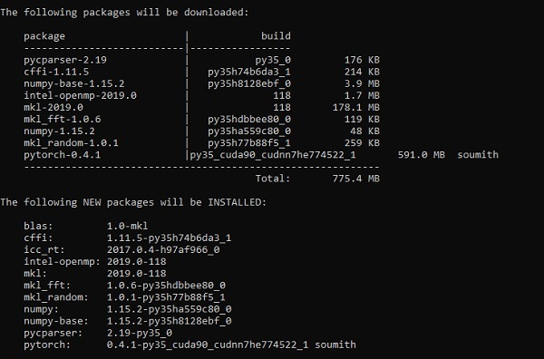

**Bước 2 :**

Liên quan đến việc xác minh cài đặt framework PyTorch bằng framework Anaconda.

conda list

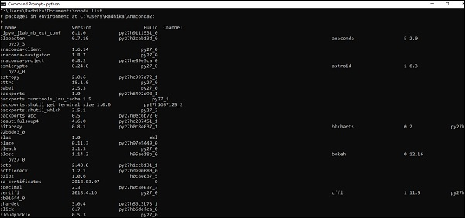

“Conda list” hiển thị danh sách các framework đã được cài đặt.

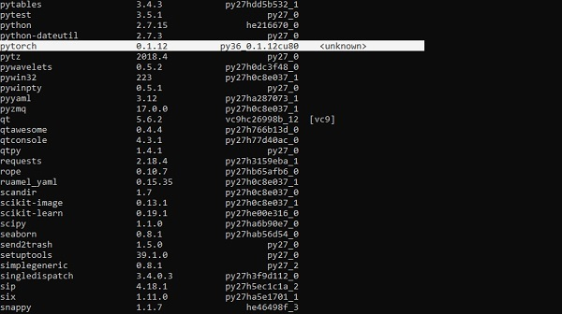

Phần được đánh dấu cho thấy PyTorch đã được cài đặt thành công trong máy.

**2.5. Nền tảng toán học của Neural Networks**

Toán học quan trọng trong bất kỳ thuật toán học máy nào và bao gồm các khái niệm cốt lõi khác nhau của toán học để có được thuật toán phù hợp được thiết kế theo một cách cụ thể.

Tầm quan trọng của các chủ đề toán học đối với học máy và khoa học dữ liệu như sau:

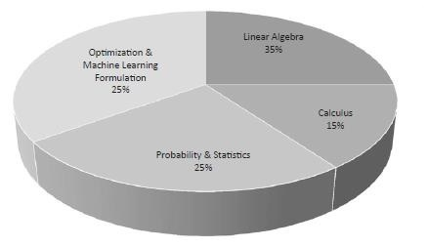

Bây giờ, ta sẽ tập trung vào các khái niệm toán học chính của học máy, điều quan trọng theo quan điểm Xử lý ngôn ngữ tự nhiên.

**2.5.1. Vectors**

Vectơ được coi là mảng số liên tục hoặc rời rạc và không gian bao gồm các vectơ được gọi là không gian vectơ. Kích thước không gian của vectơ có thể hữu hạn hoặc vô hạn nhưng người ta đã quan sát thấy rằng các vấn đề về học máy và khoa học dữ liệu giải quyết các vectơ có độ dài cố định.

Biểu diễn vector được hiển thị như sau:

temp = torch.FloatTensor([23,24,24.5,26,27.2,23.0])

temp.size()

Output - torch.Size([6])

Trong học máy, xử lý dữ liệu đa chiều. Vì vậy, vectơ trở nên rất quan trọng và được coi là đặc điểm đầu vào cho bất kỳ câu lệnh bài toán dự đoán nào.

**2.5.2. Scalars**

Vô hướng được gọi là không có thứ nguyên chỉ chứa một giá trị. Khi nói đến PyTorch, nó không bao gồm một tensor đặc biệt với kích thước bằng không; do đó khai báo sẽ được thực hiện như sau:

x = torch.rand(10)

x.size()

Output - torch.Size([10])

**2.5.3. Matrices (Ma trận):**

Hầu hết dữ liệu có cấu trúc thường được biểu diễn dưới dạng bảng hoặc một ma trận cụ thể. Ta sẽ sử dụng một tập dữ liệu có tên là Giá Nhà ở Boston, có sẵn trong thư viện máy học Python scikit-learning.

boston_tensor = torch.from_numpy(boston.data)

boston_tensor.size()

Output: torch.Size([506, 13])

boston_tensor[:2]

Output:

Columns 0 to 7

0.0063 18.0000 2.3100 0.0000 0.5380 6.5750 65.2000 4.0900

0.0273 0.0000 7.0700 0.0000 0.4690 6.4210 78.9000 4.9671

Columns 8 to 12

1.0000 296.0000 15.3000 396.9000 4.9800

2.0000 242.0000 17.8000 396.9000 9.1400

Alignment ảnh thẻ sinh viên với PyTorch

Bài toán nhận diện thẻ sinh viên

Đây là một bài toán không mới và cũng có khá nhiều bạn coi đây như một dự án để thực hành kĩ năng xử lý với các mô hình Deep Learning. Mình khuyên các bạn nên thực hành bài toán này vì nó sẽ giúp cho các bạn có điều kiện làm quen với nhiều loại mô hình khác nhau trong Deep Learning như Object Detection, Instance Segmentation, Optical Character Recognition. Pipeline cơ bản của nó có thể giải quyết như flow sau đây:

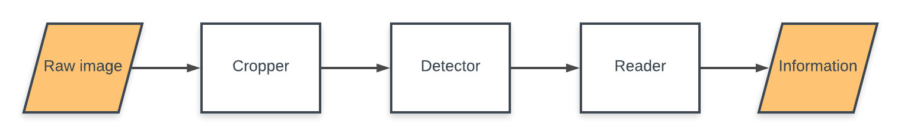

* **Cropper** hay còn gọi là **alignment ảnh** nhận đầu vào từ ảnh raw data. Crop vùng chứa thẻ sinh viên trong ảnh. Sử dụng Geometric Transform để xoay ảnh cho đúng chiều
* **Detector** được sử dụng để detect các thành phần trong ảnh như họ tên, ngày tháng năm sinh ....
* **Reader** là một module OCR để đọc nội dung chữ viết từ các thành phần đã được crop.

Cuối cùng tổng hợp và sắp xếp lại ta được một bài toán nhận diện thẻ sinh viên hoàn chỉnh. OK giờ chúng ta đi vào phần chính sẽ được giải quyết trong ngày hôm nay nhé

# **2.6. Alignment**

Là một kĩ thuật phổ biến trong xử lý ảnh Nó chính là quá trình biến đổi các bộ dữ liệu khác nhau về cùng một hệ tọa độ. Các hình ảnh được chụp từ điện thoại, từ cảm biến được chụp bởi các góc độ khác nhau. Có nhiều phương pháp để thực hiện điều này như sử dụng Feature Based hay Template Matching. Tuy nhiên mục đích cuối cùng vẫn là làm sao để thu được một bức ảnh ngay ngắn trong hệ tọa độ để dễ dàng xử lý nhất. Ở đây với bài toán thẻ sinh viên bạn sẽ cần như trong hình sau:

Vậy làm thế nào để thực hiện được điều này, chúng ta có thể nghĩ ngay đến **Geometric Transformations of Images** trong xử lý ảnh mà cụ thể đó là **Perspective Transformation** - mapping 4 tọa độ ở ảnh gốc vào 4 tọa độ ở ảnh đích. Chúng ta có thể thấy ảnh ví dụ kinh điển như sau:

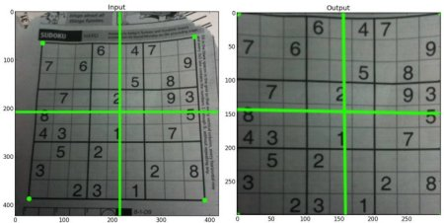

Trong đó bàn cờ đã được **trải phẳng** trong hệ tọa độ mới giúp chúng ta dễ xử lý hơn. Vậy nếu đã chọn hướng giải quyết là **Perspective Transformation**

# VietOCR - Nhận Dạng Tiếng Việt Sử Dụng Mô Hình Transformer và AttentionOCR

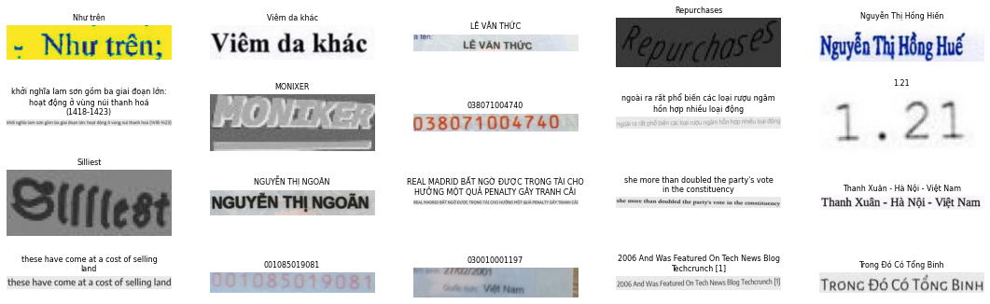

# **2.6.1. Giới Thiệu**

Trong blog này, mình chia sẻ một số thực nghiệm của 2 mô hình OCR cho bài toán nhận dạng chữ tiếng việt: AttentionOCR và TransformerOCR. AttentionOCR sử dụng kiến trúc attention seq2seq đã được sử dụng khá nhiều trong các bài toán NLP và cả OCR, còn TransformerOCR sử dụng kiến trúc của Transformer đã đạt được nhiều tiến bộ vượt bậc cho cộng đồng NLP. Một câu hỏi mà mình cũng khá quan tâm là Liệu TransformerOCR có mang lại kết quả vượt bậc như những gì các bạn đã nhìn thấy trong các bài toán NLP hay không ?  
  
Đồng thời, mình cũng cung cấp một [thư viện](https://github.com/pbcquoc/vietocr) mới cho bài toán OCR, thư viện hướng tới kết quả chính xác, nhanh chóng, dễ huấn luyện, dễ dự đoán cho cả các bạn chưa có nhiều kinh nghiệm cũng có thể sử dụng được trong các bài toán liên quan đến số hóa.

# **2.6.2. Mô Hình**

Trong phần này mình sẽ trình bày cách kết hợp mô hình CNN và mô hình Language Model (Seq2Seq và Transformer) để tạo thành một mô hình giúp các bạn giải quyết bài toán OCR. Chi tiết từng bước mô hình hoạt động, các bạn nên tham khảo những bài giới thiệu kiến trúc seq2seq của cộng đồng NLP vì mô hình này được ứng dụng khá nhiều và nổi tiếng.

Ngoài ra, mình cũng so sánh hạn chế của mô hình OCR cổ điển sử dụng CTCLoss với 2 mô hình kể trên từ đó giúp các bạn lựa chọn mô hình phù hợp trong các vấn đề thực tế.

## **2.6.3. CNN Của Mô Hình OCR**

Mô hình CNN dùng trong bài toán OCR nhận đầu vào là một ảnh, thông thường có kích thước với chiều dài lớn hơn nhiều so với chiều rộng, do đó việc điều chỉnh tham số stride size của tầng pooling là cực kì quan trọng. Mình thường chọn kích thước stride size của các lớp pooling cuối cùng là wxh=2x1 trong mô hình OCR. Không thay đổi stride size phù hợp với kích thước ảnh thì sẽ dẫn đến kết quả nhận dạng của mô hình sẽ tệ.

Đối với mô hình VGG, việc thay đổi pooling size khá dễ do kiến trúc đơn giản, tuy nhiên đối với mô hình phức tạp khác như resnet việc điều chỉnh tham số pooling size hơi phức tạp do một ảnh bị downsampling không chỉ bởi tầng pooling mà còn tại các tầng convolution khác.

Trong pytorch, đối với mô hình VGG, các bạn chỉ đơn giản là thay thế stride size của tầng pooling.

cnn.features[i] = torch.nn.AvgPool2d(kernel_size=ks[pool_idx], stride=ss[pool_idx], padding=0)

## **2.6.4. AttentionOCR**

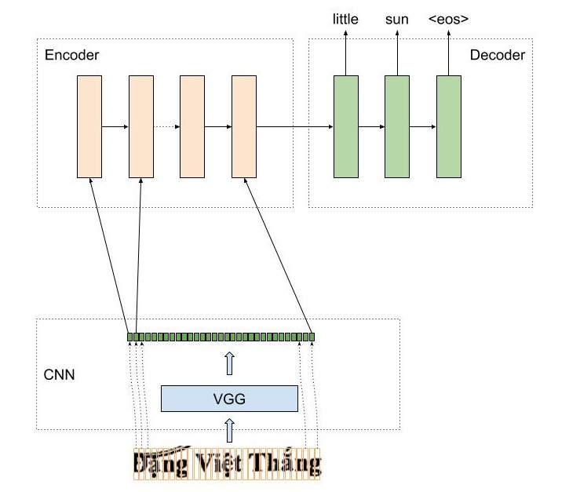

AttentionOCR là sự kết hợp giữa mô hình CNN và mô hình Attention Seq2Seq. Cách hoạt động của mô hình này tương tự như kiến trúc của mô hình seq2seq trong bài toán dịch máy. Với bài toán dịch máy từ tiếng việt sang anh, chúng ta cần encode một chuỗi tiếng việt thành một vector đặc trưng, còn trong mô hình AttentionOCR, thì dữ liệu đầu vào này là một ảnh.

Một ảnh qua mô hình CNN, sẽ cho một feature maps có kích thước channelxheightxwidth, feature maps này sẽ trở thành đầu vào cho mô hình LSTM, tuy nhiên, mô hình LSTM chỉ nhận chỉ nhận đầu vào có kích thước là hiddenxtime_step. Một cách đơn giản và hợp lý là 2 chiều cuối cùng heightxwidth của feature maps sẽ được duổi thẳng. Feature maps lúc này sẽ có kích thước phù hợp với yêu cầu của mô hình LSTM.

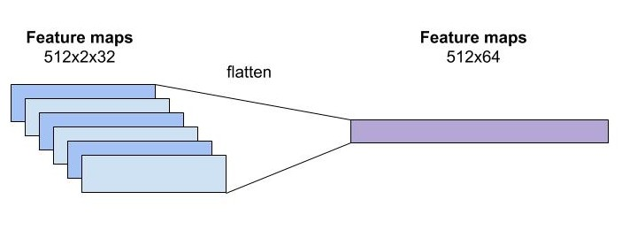

Feature maps của mô hình CNN sau khi được flatten thì được truyền vào làm input của mô hình LSTM, tại mỗi thời điểm, mô hình LSTM cần dự đoán từ tiếp theo trong ảnh là gì.

## **2.6.5. TransformerOCR**

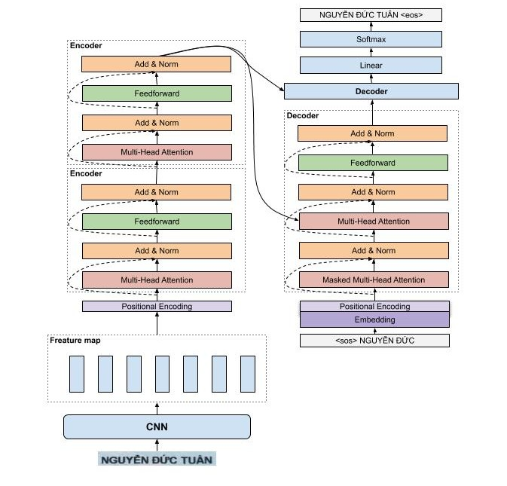

## **2.6.6. Huấn Luyện Mô Hình**

Huấn luyện mô hình AttenionOCR hay TransformerOCR hoàn toàn giống với luyện mô hình seq2seq, chúng đều sử dụng cross-entropy loss để tối ưu thay vì sử dụng CTCLoss như mô hình CRNN, tức là tại mỗi thời điểm mô hình dự đoán một từ sau đó so sánh với nhãn để tính loss và cập nhật lại trọng số của mô hình.

## **2.6.7. Hạn Chế Của Mô Hình Sử dụng CTCLoss**

Đối với mô hình CRNN sử dụng CTCloss để làm hàm mục tiêu, số lượng kí tự đối đa có thể dự đoán bằng với widthxheight của feature maps. Do đó, các bạn cần phải cẩn thận điều chỉnh kiến trúc mô hình để có thể dự đoán được số kí tự phù hợp với từng bộ dataset. Đối với mô hình AttentionOCR hoặc TransformerOCR, các bạn không gặp vấn đề này, làm cho các bạn có thể dễ dàng sử dụng lại pretrained model cho các loại dữ liệu khác nhau.

Ngoài ra, AttentionOCR hoặc TransformerOCR đều có kiến trúc của mô hình dịch này seq2seq, do đó các thủ thuật của mô hình này đều có thể ứng dụng cho mô hình của chúng ta.

Thư Viện VietOCR

Thư viện VietOCR được mình xây dựng với mục đích hỗ trợ các bạn có thể sử dụng để giải quyết các bài toán liên quan đến OCR trong công nghiệp. Thư viện cung cấp cả 2 kiến trúc AtentionOCR và TransformerOCR. Tuy kiến trúc TransformerOCR hoạt động khá tốt trong NLP, nhưng theo mình nhận xét thì độ chính không có sự cải thiện đáng kể so với AttentionOCR mà thời gian dự đoán lại chậm hơn khá nhiều.

# **CHƯƠNG 3. PHÂN TÍCH VÀ THIẾT KẾ HỆ THỐNG PHẦN MỀM**

## **3.1. Xác định yêu cầu phần mềm**

### ***3.1.1. Khảo sát yêu cầu***

Phần mềm thẻ sinh viên điện tử trường Đại Học Sư Phạm Kĩ Thuật Hưng Yên yêu cầu các chức năng cho từng phân hệ người dùng: admin, sinh viên. Trong đó, quyền admin có quyền cao nhất, cho phép thêm sửa xóa thông tin tài khoản sinh viên, … Quyền của sinh viên được phép chỉnh sửa hồ sơ cá nhân, xem kết quả học tập, xem lịch học, xem lịch thi, xem tin tức và đăng ký học lại trên ứng dụng. Tất cả các người dùng đều phải thực hiện đăng nhập trước khi sử dụng các chức năng của phần mềm.

Bài toán nhận diện thẻ sinh viên

Đây là một bài toán không mới và cũng có khá nhiều bạn coi đây như một dự án để thực hành kĩ năng xử lý với các mô hình Deep Learning. Mình khuyên các bạn nên thực hành bài toán này vì nó sẽ giúp cho các bạn có điều kiện làm quen với nhiều loại mô hình khác nhau trong Deep Learning như Object Detection, Instance Segmentation, Optical Character Recognition. Pipeline cơ bản của nó có thể giải quyết như flow sau đây:



* **Cropper** hay còn gọi là **alignment ảnh** nhận đầu vào từ ảnh raw data. Crop vùng chứa thẻ sinh viên trong ảnh. Sử dụng Geometric Transform để xoay ảnh cho đúng chiều
* **Detector** được sử dụng để detect các thành phần trong ảnh như họ tên, ngày tháng năm sinh ....
* **Reader** là một module OCR để đọc nội dung chữ viết từ các thành phần đã được crop.

Cuối cùng tổng hợp và sắp xếp lại ta được một bài toán nhận diện thẻ sinh viên hoàn chỉnh. OK giờ chúng ta đi vào phần chính sẽ được giải quyết trong ngày hôm nay nhé

### ***3.1.2. Phân tích yêu cầu phần mềm***

Dựa vào những yêu cầu đã nêu tại phần trên, các chức năng của phần mềm sẽ được phân tích và nêu rõ trong bảng dưới đây:

Bảng 3.1 Bảng phân tích các yêu cầu phần mềm

|  |  |  |
| --- | --- | --- |
| **STT** | **Tên yêu cầu** | **Mô tả yêu cầu** |
| **I** | **Các yêu cầu chức năng nghiệp vụ** | Là các chức năng của phần mềm tương ứng với các công việc trong thế giới thực. |
| 1 | Tin tức nhà trường | Hiển thị thông tin tin tức của trường ĐHSPKT Hưng Yên như địa chỉ trang web http://www.utehy.edu.vn/#/, phụ huynh có thể đọc và hành động xem các bài viết khác tại trang web này. |
| 2 | Truy cập cổng thông tin sinh viên | Hiển thị thông tin trang web Cổng thông tin sinh viên trường ĐHSPKT Hưng Yên tại địa chỉ “http://qldaotao.utehy.edu.vn:81/” |
| 3 | Hồ sơ cá nhân (Sinh viên) | Hiển thị thông tin sinh viên, cho phép sinh viên cập nhật thông tin |
| 4 | Kết quả học tập (Sinh viên) | Hiển thị kết quả học tập của sinh viên |
| 5 | Thông tin lịch học (Sinh viên) | Hiển thị thông tin lịch học |
| 6 | Thông tin lịch thi (Sinh viên) | Hiển thị thông tin lịch thi |
| 7 | Đăng ký học lại/cải thiện (Sinh viên) | Cho phép sinh viên thực hiện đăng ký học lại |
| 8 | Quản lý sinh viên (Admin) | Cho phép quản lý thông tin của sinh viên, cập nhật thông tin sinh viên |
| 9 | Quản lý điểm thi (Admin) | Cho phép quản lý điểm thi của sinh viên |
| 10 | Quản lý học phần (Admin) | Cho phép quản lý học phần |
| 11 | Quản lý lịch học (Admin) | Cho phép quản lý lịch học, cập nhật thay đổi lịch học |
| 12 | Quản lý lịch thi (Admin) | Cho phép quản lý lịch học, cập nhật thay đổi lịch thi |
| 13 | Quản lý tin tức (Admin) | Cho phép quản lý tin tức |

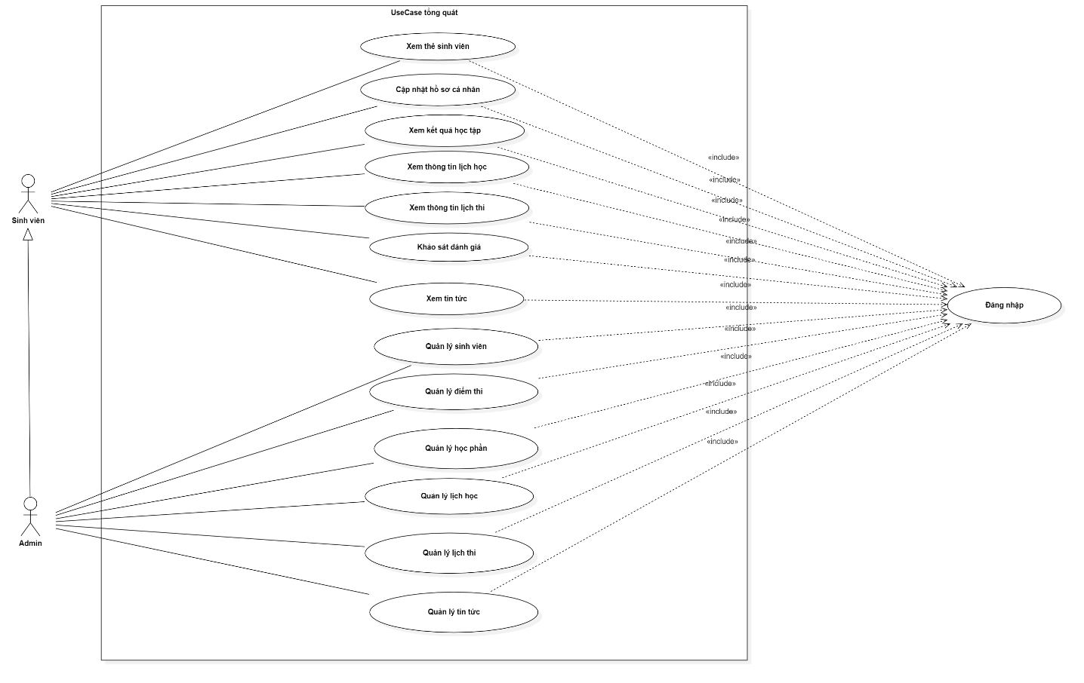

Hình 3.1. Sơ đồ use-case mức độ tổng quát của hệ thống

### ***3.1.2. Biểu đồ lớp***

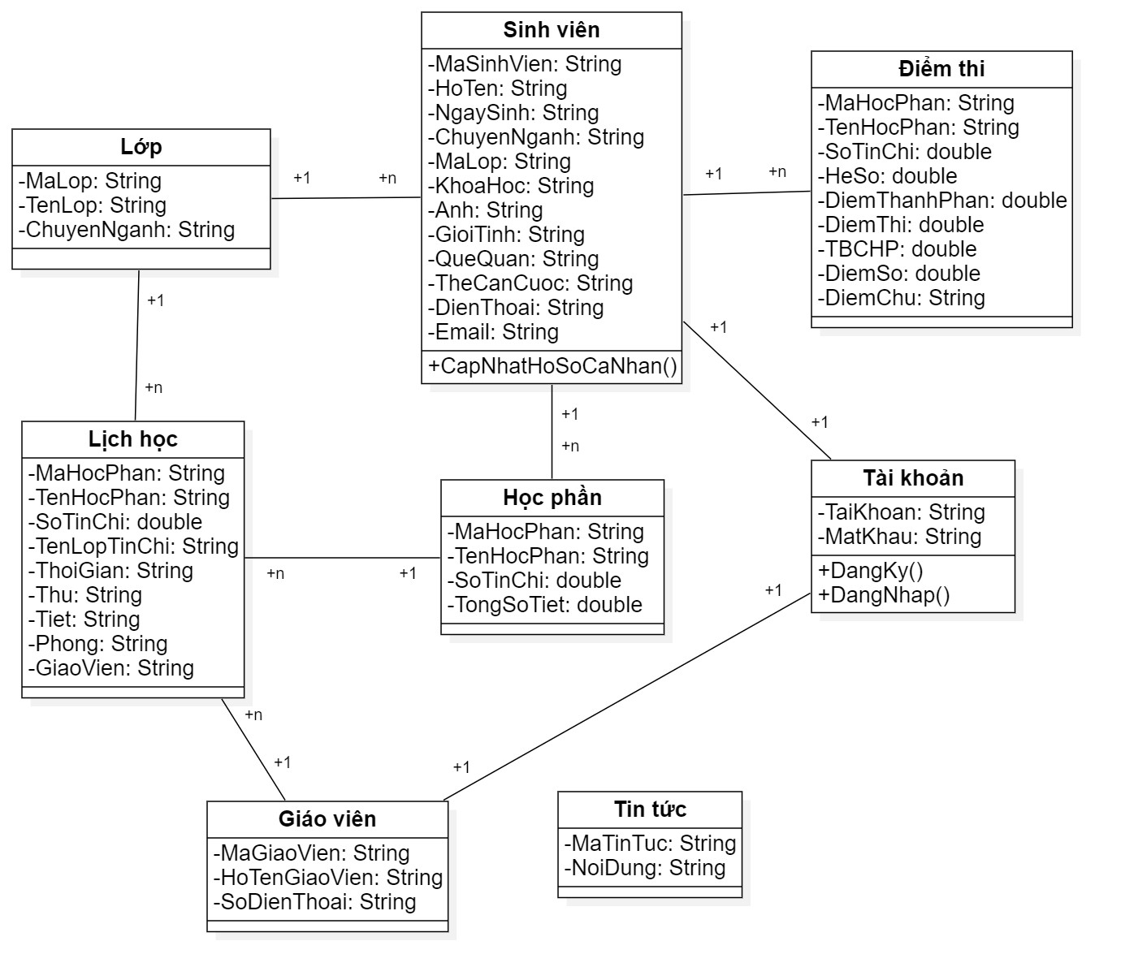

Hình 3.2. Biểu đồ lớp

* + Mô tả cấu trúc bảng:
* Bảng lớp:

Bảng 3.2 Cấu trúc bảng lớp

|  |  |  |  |  |
| --- | --- | --- | --- | --- |
| STT | Tên thuộc tính | Kiểu dữ liệu | Ràng buộc | Mô tả |
| 1 | MaLop | NVARCHAR(10) | PRIAMR KEY | Mã lớp |
| 2 | TenLop | NTEXT |  | Tên lớp |
| 3 | ChuyenNganh | NTEXT |  | Chuyên ngành |

* Bảng tin tức:

Bảng 3.3 Cấu trúc bẳng tin tức

|  |  |  |  |  |
| --- | --- | --- | --- | --- |
| STT | Tên thuộc tính | Kiểu dữ liệu | Ràng buộc | Mô tả |
| 1 | MaTinTuc | NVARCHAR(10) | PRIAMR KEY | Mã tin tức |
| 2 | NoiDung | NTEXT |  | Nội dung tin tức |

* Bảng sinh viên:

Bảng 3.4 Cấu trúc bảng sinh viên

|  |  |  |  |  |
| --- | --- | --- | --- | --- |
| STT | Tên thuộc tính | Kiểu dữ liệu | Ràng buộc | Mô tả |
| 1 | MaSinhVien | NVARCHAR(10) | PRIAMR KEY | Mã tin tức |
| 2 | HoTen | NTEXT | NOT NULL | Nội dung tin tức |
| 3 | NgaySinh | NTEXT | NOT NULL | Ngày sinh |
| 4 | MaLop | NTEXT | FOREIGN KEY | Mã lớp |
| 5 | KhoaHoc | NTEXT | NOT NULL | Khóa học |
| 6 | Anh | NTEXT | NOT NULL | Ảnh sinh viên |
| 7 | GioiTinh | NTEXT |  | Giới tính |
| 8 | QueQuan | NTEXT |  | Quê quán |
| 9 | TheCanCuoc | NTEXT |  | Thẻ căn cước |
| 10 | DienThoai | NTEXT |  | Số điện thoại của sinh viên |
| 11 | Email | NTEXT |  | Email |

* Bảng giáo viên:

Bảng 3.5 Cấu trúc bảng giáo viên

|  |  |  |  |  |
| --- | --- | --- | --- | --- |
| STT | Tên thuộc tính | Kiểu dữ liệu | Ràng buộc | Mô tả |
| 1 | MaGiaoVien | NVARCHAR(10) | PRIAMR KEY | Mã giáo viên |
| 2 | HoTenGiaoVien | NTEXT |  | Họ tên giáo viên |
| 3 | SoDienThoai | NTEXT |  | Số điện thoại của giáo viên |

* Bảng điểm thi:

Bảng 3.6 Cấu trúc bảng điểm thi

|  |  |  |  |  |
| --- | --- | --- | --- | --- |
| STT | Tên thuộc tính | Kiểu dữ liệu | Ràng buộc | Mô tả |
| 1 | MaHocPhan | NTEXT | FOREIGN KEY | Mã tin tức |
| 2 | TenHocPhan | NTEXT |  | Nội dung tin tức |
| 3 | SoTinChi | DOUBLE |  | Số tín chỉ |
| 4 | HeSo | DOUBLE |  | Hệ số |
| 5 | DiemThanhPhan | DOUBLE |  | Điểm thành phần |
| 6 | DiemThi | DOUBLE |  | Điểm thi |
| 7 | TBCHP | DOUBLE |  | Trung bình cộng học phần |
| 8 | DiemSo | DOUBLE |  | Điểm bằng số |
| 9 | DiemChu | NTEXT |  | Điểm bằng chữ |

* Bảng học phần:

Bảng 3.7 Cấu trúc bảng học phần

|  |  |  |  |  |
| --- | --- | --- | --- | --- |
| STT | Tên thuộc tính | Kiểu dữ liệu | Ràng buộc | Mô tả |
| 1 | MaHocPhan | NVARCHAR(10) | PRIAMR KEY | Mã học phần |
| 2 | TenHocPhan | NTEXT |  | Tên học phần |
| 3 | SoTinChi | DOUBLE |  | Số tín chỉ |
| 4 | TongSoTiet | DOUBLE |  | Tổng số tiết |

* Bảng lịch học:

Bảng 3.8 Cấu trúc bảng lịch học

|  |  |  |  |  |
| --- | --- | --- | --- | --- |
| STT | Tên thuộc tính | Kiểu dữ liệu | Ràng buộc | Mô tả |
| 1 | MaHocPhan | NTEXT | FOREIGN KEY | Mã học phần |
| 2 | TenHocPhan | NTEXT |  | Tên học phần |
| 3 | SoTinChi | DOUBLE |  | Số tín chỉ |
| 4 | TenLopTinChi | NTEXT |  | Tên lớp tín chỉ |
| 5 | ThoiGian | NTEXT |  | Thời gian |
| 6 | Thu | NTEXT |  | Thứ |
| 7 | Tiet | NTEXT |  | Tiết |
| 8 | Phong | NTEXT |  | Phòng |
| 9 | GiaoVien | NTEXT | FOREIGN KEY | Giáo viên giảng dạy |

* Bảng lịch thi:

Bảng 3.9 Cấu trúc bảng lịch thi

|  |  |  |  |  |
| --- | --- | --- | --- | --- |
| STT | Tên thuộc tính | Kiểu dữ liệu | Ràng buộc | Mô tả |
| 1 | MaHocPhan | NTEXT | FOREIGN KEY | Mã học phần |
| 2 | TenHocPhan | NTEXT |  | Tên học phần |
| 3 | SoTinChi | DOUBLE |  | Số tín chỉ |
| 4 | NgayThi | NTEXT |  | Ngày thi |
| 5 | GioThi | NTEXT |  | Giờ thi |
| 6 | LanThi | INTEGER |  | Lần thi |
| 7 | DotThi | INTEGER |  | Đợt thi |
| 8 | PhongThi | NTEXT |  | Phòng thi |
| 9 | HinhThuc | NTEXT |  | Hình thức |
| 10 | CanBoCoiThi | NTEXT | FOREIGN KEY | Cán bộ coi thi |

### ***3.1.3. Biểu đồ tuần tự***

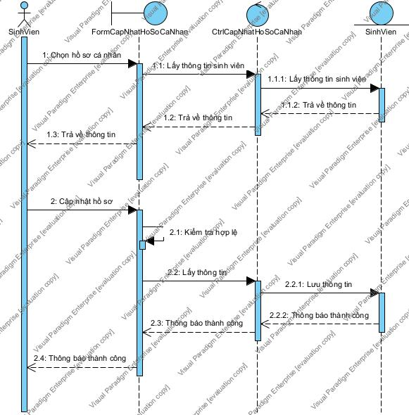

Hình 3.3. Biểu đồ tuần tự cập nhật hồ sơ cá nhân

### ***3.1.4. Các yêu cầu phi chức năng***

* Phần mềm yêu cầu một số yêu cầu phi chức năng như sau:
* Phần mềm yêu cầu người dùng đăng nhập trước khi sử dụng chức năng.
* Phần mềm yêu cầu có giao diện dễ dùng, không cần quá bắt mắt nhưng đẩy đủ các chức năng đã nêu trên.
* Phần mềm yêu cầu kết nối Internet để có thể sử dụng.
* Phần mềm yêu cầu lưu trữ dữ liệu trên mạng, các thông tin phải được cập nhật realtime.

# **CHƯƠNG 4. KẾT QUẢ ĐẠT ĐƯỢC VÀ ĐÁNH GIÁ**

## **4.1. Các kết quả đã đạt được**

Sau thời gian nghiên cứu và thực hiện xây dựng hệ thống, cho tới nay phần mềm đã đạt được một số kết quả dưới đây.

### ***4.1.1. Về các chức năng phần mềm***

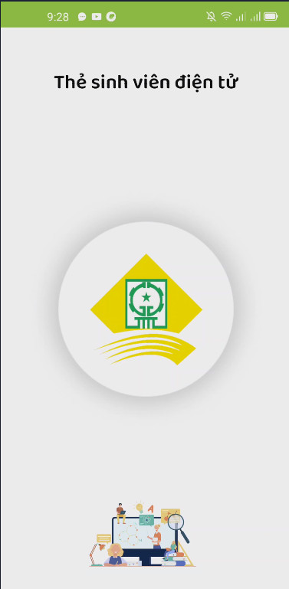 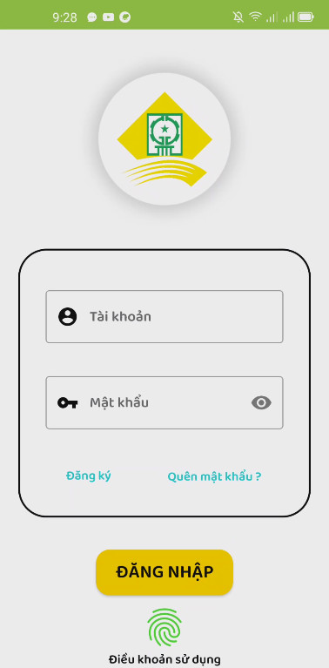

Hình 4.1. Giao diện khởi động của phần mềm Hình 4.2. Giao diện đăng nhập

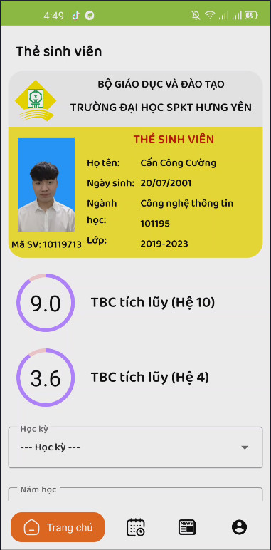 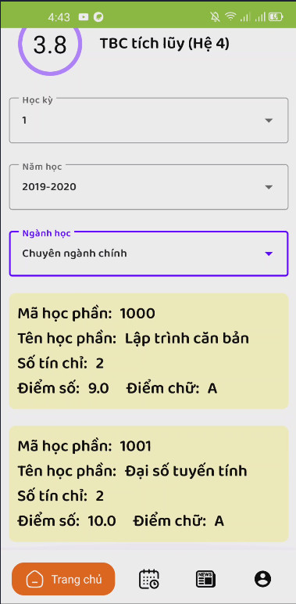

Hình 4.3. Giao diện trang chủ Hình 4.4. Giao diện xem thành tích cá nhân

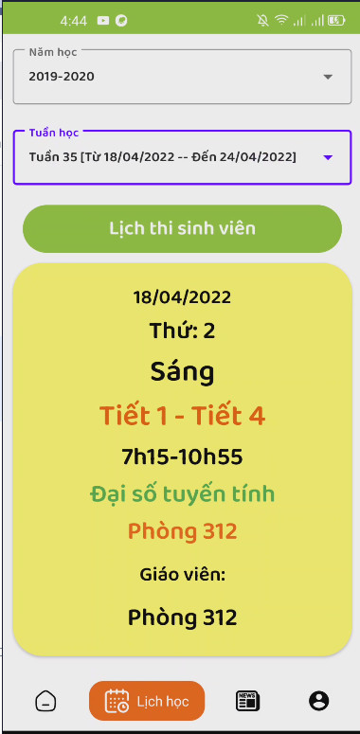 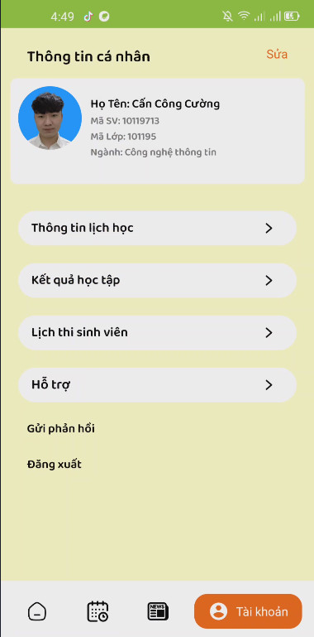

Hình 4.5. Giao diện xem lịch học, lịch thi Hình 4.6. Giao diện tài khoản

### 

### ***4.1.2. Về tính ứng dụng của phần mềm vào thực tế***

Với các chức năng cơ bản đã nêu ở trên, phần mềm đã ứng dụng được một phần tích cực trong việc tạo môi trường liên lạc giữa các sinh viên trường Đại Học Sư Phạm Kĩ Thuật Hưng Yên.

* Các sinh viên có thể dễ dàng cập nhật thông tin chỉ với một chiếc điện thoại thông minh.
* Các sinh viên dễ dàng xem được thời khóa biểu ngày hôm nay qua màn hình chính của phần mềm.
* Thông tin được cập nhật nhanh chóng và an toàn thông qua Firebase Realtime DB.

## **4.2. Đánh giá các kết quả đã đạt được**

Phần mềm hỗ trợ thông tin cho sinh viên trường Đại Học Sư Phạm Kĩ Thuật Hưng Yên đã đạt được một số kết quả tích cực như hỗ trợ việc cập nhật thông tin của các sinh viên trở lên nhanh chóng và thuận tiện hơn.

Tuy nhiên, phần mềm vẫn còn một số hạn chế nhất định. Thứ nhất, do chưa thể kết nối tới dữ liệu của nhà trường nên cơ sở dữ liệu của phần mềm còn hạn chế, cho nên phần mềm chỉ là mô hình ý tưởng được xây dựng nhằm hỗ trợ các sinh viên trong việc liên lạc và cập nhật thông tin. Thứ hai, do ứng dụng cập nhật thông tin dựa trên cơ sở dữ liệu được lưu trên nền tảng Firebase, vì vậy khi muốn sử dụng phần mềm người dùng cần kết nối Internet để có thể truy cập các chức năng của hệ thống.

# **CHƯƠNG 5. KẾT LUẬN VÀ HƯỚNG PHÁT TRIỂN**

## **5.1. Kết luận về đề tài**

### ***5.1.1. Về ưu điểm đã đạt được***

* Các sinh viên có thể dễ dàng cập nhật thông tin chỉ với một chiếc điện thoại thông minh.
* Các sinh viên dễ dàng xem được thời khóa biểu ngày hôm nay qua màn hình chính của phần mềm.
* Các sinh viên của thẻ xem được thẻ sinh viên điện tử của mình.
* Thông tin được cập nhật nhanh chóng và an toàn thông qua Firebase Realtime DB.
* Có thể dễ dàng ứng dụng trong môi trường Trường Đại Học Sư Phạm Kĩ Thuật Hưng Yên.
* Giảm tải thời gian làm việc trong việc liên lạc và cập nhật thông tin thông qua một số chức năng như gửi thông báo, xem thời khóa biểu, xem lịch hoạt động.

### ***5.1.2. Về một số hạn chế của phần mềm***

* Phần mềm vẫn chưa thực sự tối ưu trong việc bảo mật tài khoản của người dùng.
* Cơ sở dữ liệu còn hạn chế, chưa khai thác được hết tất cả dữ liệu của người dùng.
* Phần mềm chỉ bao gồm các chức năng cơ bản để hỗ trợ thông tin, chưa có thực sự nhiều chức năng.

### **5.2. Một số kiến nghị về phần mềm**

Do phần mềm được xây dựng dựa trên lượng kiến thức được học trên trường và tự tìm tòi học hỏi nên phần mềm chưa được thực sự tối ưu, vì vậy nhóm có một số kiến nghị như sau :

* Mong muốn nhà trường cho phép được kết nối tới API dữ liệu của trường để có thể tối ưu nhất về mặt cơ sở dữ liệu cho hệ thống.
* Nếu ứng dụng được đưa vào sử dụng trong nhà trường thì cần rất nhiều không gian lưu trữ trên nền tảng Firebase, vì vậy nguồn kinh phí để mở rộng gói lưu trữ là cần thiết.
* Mong muốn được học hỏi thêm về kĩ năng thiết kế giao diện và lập trình của các thầy, cô trong khoa Công nghệ thông tin để ngày một hoàn thiện phần mềm hơn.

### **5.3. Hướng phát triển của đề tài**

* Tiếp tục phát triển thêm các chức năng để hoàn thiện ứng dụng.
* Củng cố bảo mật tài khoản người dùng.
* Thiết kế giao diện bắt mắt hơn.
* Tăng tốc độ xử lý của các chức năng trong phần mềm.

TÀI LIỆU THAM KHẢO

1. *Giáo trính môn Chuyên đề 3: lập trình dịch vụ mạng trên Android,* Bộ môn CNPM, Trường ĐHSPKTHY.
2. *Giáo trính môn Chuyên đề 1: lập trình Android cơ bản,* Bộ môn CNPM, Trường ĐHSPKTHY.
3. *Giáo trính môn Chuyên đề 2: lập trình đa phương tiện trên Android,* Bộ môn CNPM, Trường ĐHSPKTHY.
4. *Giáo trính môn lập trình hướng đối tượng với Java,* Bộ môn CNPM, Trường ĐHSPKTHY.
5. *Giáo trính môn Cơ sở dữ liệu*, Bộ môn CNPM, Trường ĐHSPKTHY.
6. Ed Burnette, *Hello, Android Introducing Google’s Mobile Development Platform*, The Pragmatic Bookshelf, 2010.
7. Marziah Karch, *Android for Work Productivity for Professional*, Press, 2010.
8. J.F. DiMarzio, *Android A Programmer’s Guide*, The McGraw-Hill Companies, 2008.
9. Chris Haseman, *Android Essentials*, Apress, 2008.
10. Sams, *Android Application Development*, Lauren Darcey and Shane Conder, 2010.
11. stackoverflow.com, <https://stackoverflow.com>